看誰最搖擺 校名：中山國中
指導老師：林碧麗 老師
一 . 旨趣：利用單擺的擺長、擺角、擺錘不同,來探討週期和這三者之間的關係.
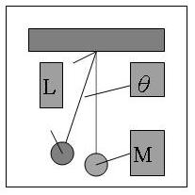

二 . 實驗器材：竹筷、細線、不等重的物品.

三 . 活動過程：1. 取三條不同長度細線.
2. 每一條細線分別綁一物品.
3. 線分別綁一物品,稱為甲、 乙、 丙, 一起掛在一根竹筷上.
4. 手拿竹筷的一端，控制施力，使甲、 乙、 丙,其中一個搖擺，
另外兩個則不動.
5. 測量搖擺中,單擺的週期(搖擺一次所需時間).
6. 重覆2~5步驟，在步驟2, 改成掛不等重物品.
7. 由學生將活動過程結果,歸納出可能影響週期的因素,並說明.
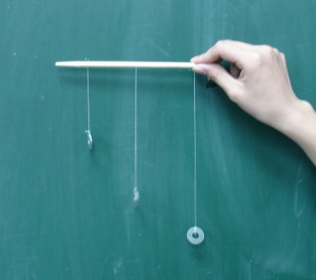

四 . 活動啟示：1.使同學知道,影響單擺,擺動週期的因素.
2.日常生活中的盪鞦韆及吊鐘擺動，都跟此原理相同.

